Premio “Rina Gatti” 2012
per la creatività intergenerazionale

VI Edizione - Multimediale

Da questa VI edizione, il Premio Nonna Rina prende il nome di Premio ˝Rina Gatti“ per la creatività intergenerazionale la cui cerimonia di premiazione si svolgerà a Perugia nel maggio 2012.
Il Premio è dedicato alla memoria della scrittrice Rina Gatti che ha raccolto nelle sue opere la memoria del recente passato e dei cambiamenti storici, sociali e culturali della nostra regione a beneficio delle nuove generazioni.
Il Concorso intende valorizzare, attraverso i racconti, le storie,i video, i dialoghi, le interviste, le poesie create dagli alunni con la collaborazione dei nonni, di altri componenti della famiglia o di conoscenti anziani, l’importanza della comunicazione tra generazioni.

Scopo del Premio Rina Gatti è infatti quello di promuovere la valenza culturale della relazione intergenerazionale, ai fini del reciproco arricchimento dei saperi e delle emozioni.

NORME DI PARTECIPAZIONE
Il Concorso è destinato agli alunni della Scuola Primaria e della Scuola Secondaria di 1º grado della provincia di Perugia.
Lo svolgimento e la forma degli elaborati sono liberi e le opere presentate verteranno su tematiche che possono riguardare: le esperienze della vita quotidiana (lavoro, scuola, tempo libero), i cambiamenti sociali, economici e culturalli, anche in relazione all’avvento delle nuove tecnologie.
Due le sezioni alle quali si può concorrere
- Per la Prima Sezione concorreranno gli elaborati scritti. Gli elaborati possonno essere realizzati sotto forma di:
- racconto, storia o dialogo scritto, inedito, in lingua italiana o in dialetto locale, per chi vuole arricchito anche da un disegno, che non superi le due cartelle dattiloscritte (per cartella si intende 30 righe per foglio A4 con spaziatura paragrafo di 1,5)
- poesia in lingua italiana o in dialetto locale, per chi vuole arricchita anche da un disegno, che non superi la lunghezza di venti versi
- Per la Seconda Sezione concorreranno produzioni videoregistrate con qualunque mezzo, dalla videocamera al telefonino. Dette produzioni possono essere realizzate da un alunno o da un gruppo di alunni e l'argomento dovrà riguardare persone, luoghi od oggetti legati ad un comune centro di interesse con i nonni o gli anziani coinvolti. I video prodotti non potranno superare la durata di 5 minuti.Troverete maggiori informazioni nel sito www.rinagatti.it
- Tutte le opere dovranno pervenire entro il 31 marzo 2012 alle segreterie della scuola di appartenenza di ogni concorrente per essere poi selezionate da una giuria qualificata
- Ogni opera della Prima Sezione dovrà essere presentata in cinque copie raccolte in una busta chiusa senza alcun tipo di indicazione o segno di riconoscimento. Nella stessa busta devono essere allegati i dati degli autori (nome del bambino e nome del nonno/a o dell’adulto che ha collaborato alla realizzazione con le rispettive date di nascita, la classe, la scuola di appartenenza e un numero di telefono) a loro volta chiusi in una busta più piccola che recherà sull’esterno unicamente il titolo dell’opera acclusa
- Ogni opera della Seconda Sezione dovrà essere presentata in una busta chiusa contenente: 2 copie realizzate su dvd in formato compatibile con i comuni lettori (ogni dvd dovrà avere scritto o impresso sopra solo il titolo scelto per il video); insieme ai dati degli autori, (nome del bambino e nome del nonno/a o dell’adulto che ha collaborato alla realizzazione con le rispettive date di nascita, la classe, la scuola di appartenenza e un numero di telefono) chiusi a loro volta in una busta più piccola che recherà all’esterno unicamente il titolo dell’opera a cui si riferiscono, dovrà essere allegata la liberatoria, debitamente compilata dai soggetti intervistati o coinvolti nelle riprese, che autorizzino la visione da parte dei giurati e la trasmissione durante la cerimonia di Premiazione delle video-interviste. I modelli sono scaricabili dal sito www.rinagatti.it
- Tutto il materiale inviato per il concorso non verrà restituito e gli autori adulti e i genitori degli alunni concorrenti, partecipando, accettano tutte le regole del presente Bando e rinunciano altresì a qualunque pretesa sui diritti d’autore nella eventualità che gli elaborati dovessero essere oggetto di una futura pubblicazione per fini didattici e senza scopo di lucro. I dati personali raccolti non formeranno oggetto di archivi o di elenchi e saranno utilizzati nel rispetto della legge vigente, solo in via temporanea, al fine della identificazione degli autori degli elaborati.
- Il presente Bando è scaricabile dal sito www.rinagatti.it dove saranno pubblicate tutte le informazioni relative.

Tramite le segreterie delle scuole e gli insegnanti delle classi che parteciperanno sarà comunicato il luogo ed il giorno della Premiazione, i vincitori saranno proclamati durante la Cerimonia di Premiazione alla presenza delle Autorità e le coppie vincitrici (bambino/a e nonno o adulto) dovranno ritirare i premi insieme, personalmente. Potrà essere chiesto loro di leggere in pubblico le proprie opere o di visionare insieme le interviste.

Premio “Rina Gatti” per la creatività intergenerazionale
Edizione Multimediale 2012

PREMI:

Verranno assegnate 6 Targhe ricordo per le due Sezioni del Premio ed un corrispettivo di € 400,00
in Buoni Acquisto Libri così suddivisi:
- agli autori delle due opere vincitrici sarà assegnata una Targa ricordo e un Buono Acquisto Libri del valore di € 100,00 - sia per la sezione elaborato scritto che per la sezione videoregistrazione
- ci saranno poi 4 premi ex-aequo a cui sarà assegnato una Targa ricordo ed un Buono Acquisto Libri del valore di € 50,00 ciascuno
- premi speciali potranno essere assegnati qualora la Giuria lo ritenesse necessario
- diplomi di merito saranno assegnati ai lavori di classe o di gruppo
- diplomi d'onore verranno attribuiti agli insegnanti delle classi distintesi
- tutti gli alunni autori riceveranno un attestato e una medaglia di partecipazione
Organizzazione e monte premi a cura dell'Associazione Culturale senza scopo di lucro "Rina Gatti" in collaborazione con:
 Libreria C.L.U 
Con il Patrocinio di:
Regione Umbria, Provincia di Perugia – Assessorato alle Politiche del Lavoro e dell’Istruzione, Comune di Perugia,
Ufficio Scolastico Regionale, Ufficio Scolastico Provinciale di Perugia, Associazione Italiana Biblioteche-Sezione Umbria,
ISUC, Officina della Memoria
INSIGNITO NEL 2011 DELLA MEDAGLIA DI RAPPRESENTANZA DEL PRESIDENTE DELLA REPUBBLICA
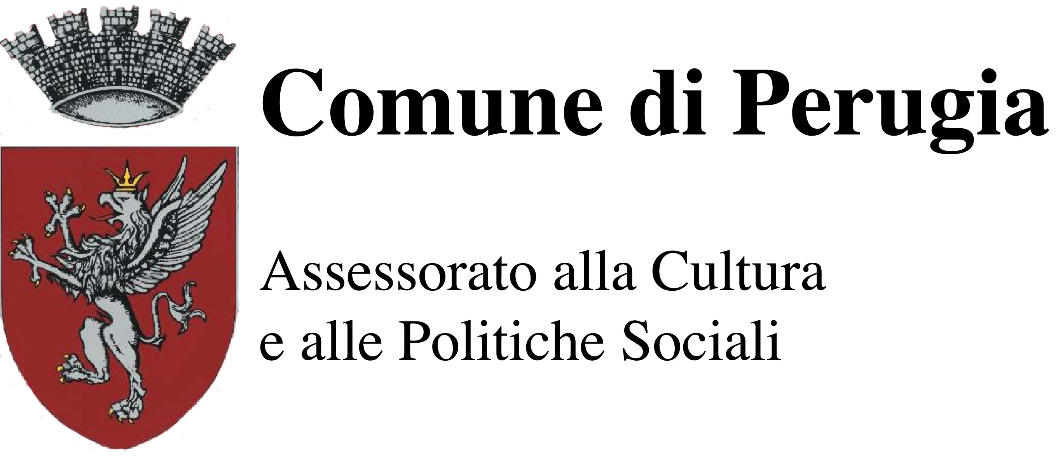


per informazioni: Giovanni Paoletti 348-4082257 www.rinagatti.it rinagatti@yahoo.it

